|  |
| --- |
| **МИНИСТЕРСТВО НАУКИ И ВЫСШЕГО ОБРАЗОВАНИЯ РОССИЙСКОЙ ФЕДЕРАЦИИ** |
| **ФЕДЕРАЛЬНОЕ ГОСУДАРСТВЕННОЕ АВТОНОМНОЕ ОБРАЗОВАТЕЛЬНОЕ** |
| **УЧРЕЖДЕНИЕ ВЫСШЕГО ОБРАЗОВАНИЯ** |
| **«СЕВАСТОПОЛЬСКИЙ ГОСУДАРСТВЕННЫЙ УНИВЕРСИТЕТ»** |
|  |
| Институт информационных технологий и управления в технических системах |
| (полное название института) |
|  |
| кафедра «Информационные системы» |
| (полное название кафедры) |

**ОТЧЁТ**

по лабораторной работе №5

на тему«АНАЛИЗ СЛУЧАЙНЫХ ПРОЦЕССОВ»

по дисциплине **«**Теория вероятностей, вероятностные процессы»

Выполнил

студент ИИТУТС

группы ИС/б-18-2-о

Радыгина Екатерина

|  |  |  |  |  |  |  |  |  |  |
| --- | --- | --- | --- | --- | --- | --- | --- | --- | --- |
|  |  | | | | | | | | |
|  | (должность, учёная степень преподавателя) | | | | | | | | |
|  |  | | | | | | | | |
|  | (ФИО преподавателя) | | | | | | | | |
|  | « |  | » |  |  |  | 20 | 20 | г. |
|  |  | | | | | | | | |
|  | (оценка) | | | | | | | | |
|  |  | | | | | | | | |
|  |  | | | | | | | | |

Севастополь 2020

**5.1 Цель работы**

1. Изучить основы статистического описания случайных процессов.

2. Изучить методы нахождения числовых характеристик случайных величин.

3. Научится применять методы корреляционного и спектрального анализа к решению практических задач.

4. Освоить способы программного моделирования случайных процессов.

**5.2 Вариант задания**

Введенное изображение (рисунок 5.1).

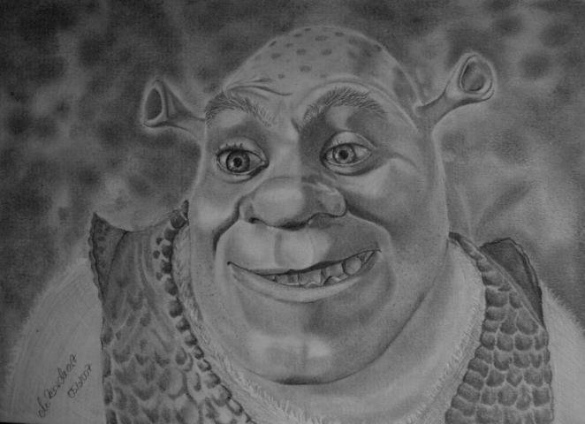

Рисунок 5.1 – Введенное изображение

**5.3 Ход работы**

5.3.1 Напишем программу в MATLAB.

Текст программы.

clear all; % очистка рабочего пространства

close all; % закрываем все созданные фигуры

Ts=0.01; % шаг во времени (с) (частота квантования)

T= 100; % длительность процесса (с)

[F_Name,PathName]=uigetfile('*.jpg','Выберите имя изображения');

I=imread([PathName F_Name]);

figure(1);

imshow(I);

% ПОСТРОЕНИЕ ГРАФИКА ПРОЦЕССА

A=double(I);

variable = A(:,1);

figure(2);

stem(variable);

title('PROCESS');

ylabel('Y');

xlabel('N');

% ПОСТРОЕНИЕ ГИСТОГРАММЫ

n=length(variable);

k=round(sqrt(n));

figure(3);

hist(variable, k);

title('HISTOGRAMMA');

ylabel('Q');

xlabel('N');

% ПОСТРОЕНИЕ СП ПРИ ПОМОЩИ ПРОЦЕДУРЫ PSD

fsp=250;

df=1/T;

Fmax=1/Ts;

f=-Fmax/2:df:Fmax/2;

dovg=length(f);

[c, f]=PSD(variable, dovg, Fmax);

figure(4);

stem(f(1:fsp), c(1:fsp));grid; title('PSD'); ylabel('SP'); xlabel('frequency');

% ПОСТРОЕНИЕ АКФ СЛУЧАЙНОГО ПРОЦЕССА

R=xcorr(variable);

tau = -(n/100 - 0.01):0.01:(n/100 - 0.01);

figure(5);

plot(tau,R);

grid;

title('AKVF');

ylabel('Bcov');

xlabel('tau');

R1=xcov(variable);

figure(6);

plot(tau,R1);

grid;

title('AKRF');

ylabel('Bcor');

xlabel('tau');

% оценки численных характеристик

R = variable;

n = length(variable);

M1 = meanearch(R, n);

fprintf('Оценка математического ожидания: %g\n', M1(n));

mu = zeros(4, n);

for i = 1:4

mu(i, :) = meanearch( (R - M1(n)) .^ i, n);

fprintf('Оценка центрального момента %d-го порядка случайной величины: %g\n', i, mu(i, n));

end

y = zeros(2, n);

y(1, :) = mu(3, :) ./ (mu(2, :) .^ (3/2));

y(2, :) = mu(4, :) ./ (mu(2, :) .^ 2) - 3;

fprintf('\nОценка дисперсии: %g\n', mu(2, n));

fprintf('Оценка среднеквадратического значения: %g\n', sqrt(mu(2, n)));

fprintf('Оценка коэффициента асимметрии: %g\n', y(1, n));

fprintf('Оценка коэффициента эксцесса: %g\n', y(2, n));

5.3.2 Продемонстрируем полученные графики (рисунки 5.2 – 5.6).

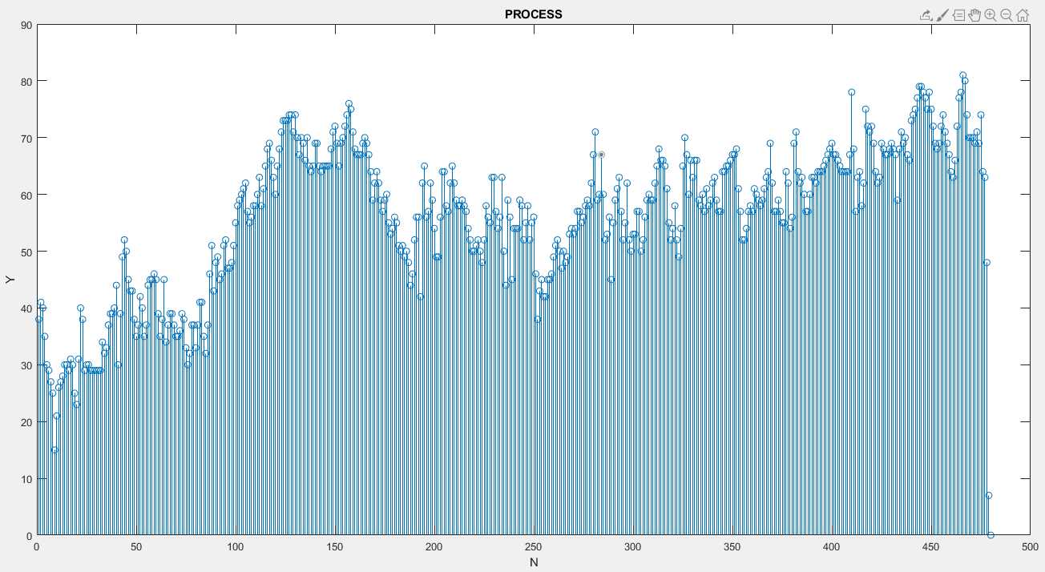

Рисунок 5.2 – График случайного процесса полученного из столбца матрицы введённого изображения

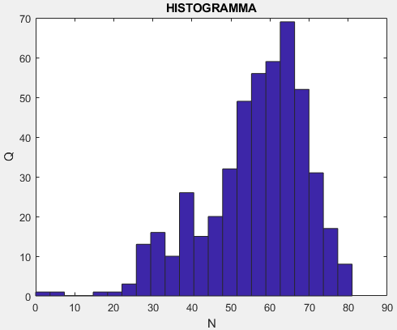

Рисунок 5.3 – Гистограмма случайного процесса

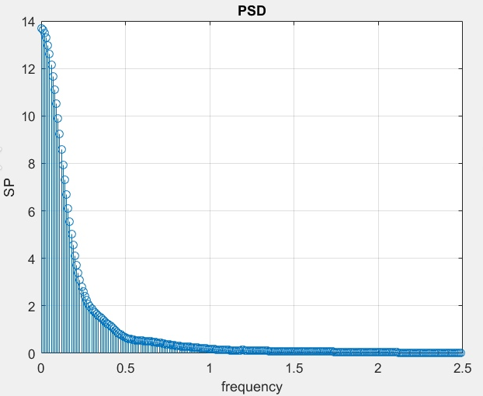

Рисунок 5.4 – График функции спектральной плотности случайного процесса

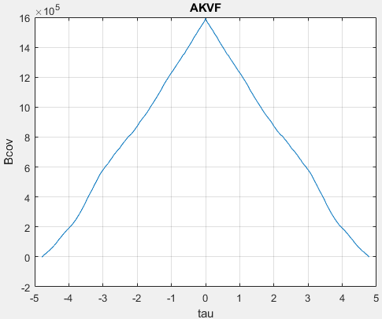

Рисунок 5.5 – График автоковариационной функции случайного процесса

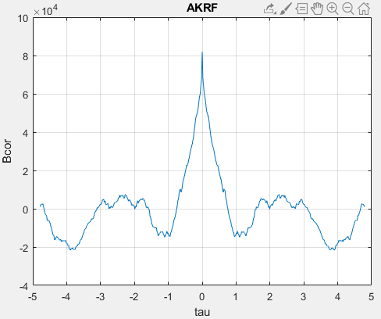

Рисунок 5.6 – График автокорреляционной функции случайного процесса

Оценки численных характеристик случайного процесса (рисунок 5.7).

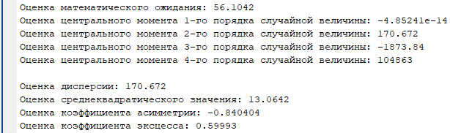

Рисунок 5.7 – Оценка

**Вывод**

В ходе лабораторной работы были изучены основы статистического описания случайных процессов, методы нахождения числовых характеристик случайных величин. Применены методы корреляционного и спектрального анализа к решению практических задач. Освоены способы программного моделирования случайных процессов.